(一)、特約機構違約作業(HMAI3000)
【作業說明】
一、進入條件
1.執行本作業時必須參考的原始表單
由健保局或經衛生主管機關函告。
2.執行本作業前須做過的作業
無。
3.人工須檢核過哪些報表，才能執行本作業
無須檢核

二、進入程序／啟動方式
從選單點選「醫務管理子系統」-「特約醫事機構違約處分作業」-「機構違約資料維護作業」進入如下畫面。
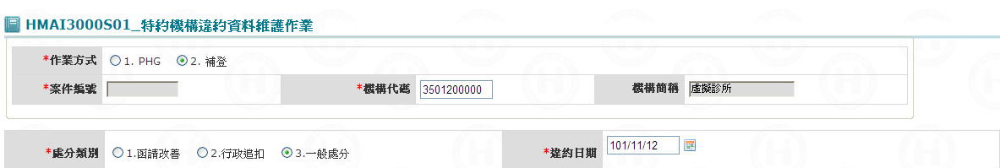

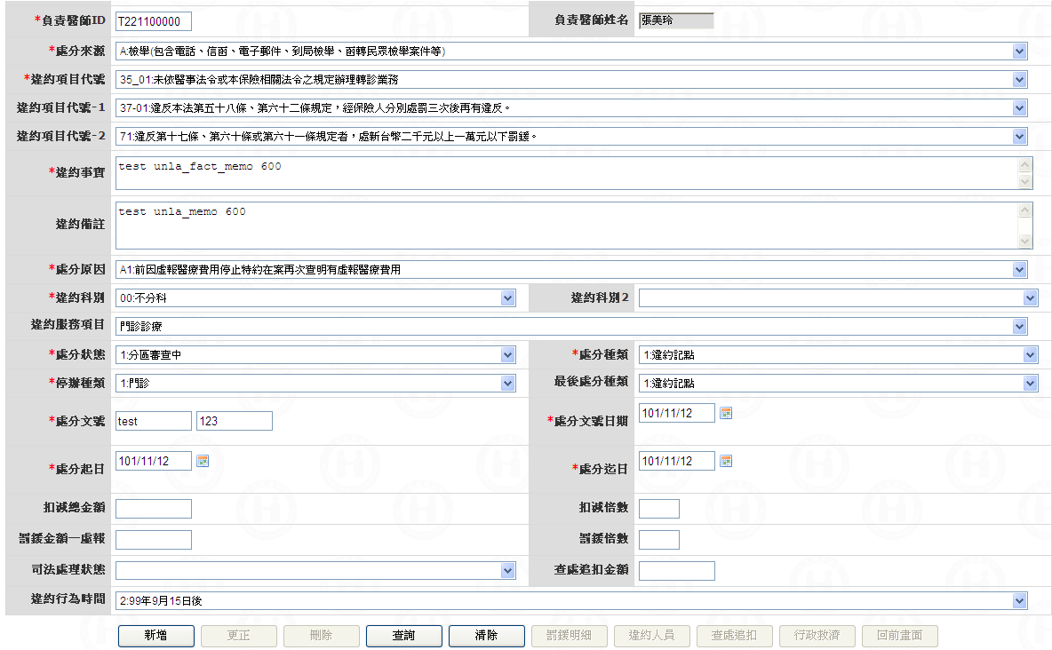

【使用單位、人員】
醫管業務承辦人員。

【操作時機與目的】
1. On Line作業。
2. 醫管業務承辦人進行特約申請維護作業。

【異常進入處理】
無。

畫面名稱 | 特約機構違約作業 | 畫面代號 | HMAI3000S01

一、操作說明
首次進入本畫面時，僅提供新增與查詢之功能，若需更正或刪除資料，則需先執行查詢功能。
1. 新增資料：當資料輸入完畢後按新增鍵將資料寫入資料庫，並同時將負責人寫入違約醫事人員檔；若要繼續新增違約資料，則要先按清除鍵，將畫面輸入欄位清除，方可再次新增。
2. 更正資料：先將違約資料查詢出來，再將需更正之資料更正後，按更正鍵將資料更正資料庫。
3. 刪除資料：先將違約資料查詢出來，按刪除鍵將資料從資料庫刪除，刪除前需再次確認。
4. 查詢資料：按查詢鍵，則開啟『機構違約資料維護查詢』(HMAI3000S02)畫面。
5. 罰鍰明細維護：按罰鍰明細鍵，則執行『機構違約罰鍰明細維護』(HMAI3001S01)畫面。
6. 違約人員維護：按違約人員鍵，則執行『機構違約人員明細維護』(HMAI3002S01)畫面。
7. 查處追扣維護：按查處追扣鍵，則執行『機構查處追扣明細維護』(HMAI3003S01)畫面。
8. 違約行政救濟維護：按行政救濟鍵，則執行『機構違約行政救濟維護』(HMAI3004S01)畫面。

二、補充說明
1. 本作業只會在分區操作﹝各分區只能做轄區內之特約醫事機構﹞。
2. 欄位輸入注意事項。
▲違約項目代號-1不可與違約項目代號相同。
(1)作業方式：必須擇一輸入，若輸入1.PHG 則必需輸入案件編號；若輸入2.補登則必需輸入醫事機構代碼。
(2)案件編號：必須與醫事機構代碼擇一輸入，其編碼規則如下說明，若輸入代碼後自動讀醫事機構違規查處資料檔(PHGB_UNLA_PUN)，若查不到資料則出錯誤訊息。
PBG資料編碼：分區別+YYYMM+4碼流水號。
MHA歷史資料編碼：分區別+substr(違約日期之YYYMM)+9+3碼流水號
MHA新資料編碼：分區別+substr(違約日期之YYYMM)+8+3碼流水號
(3)違約項目代號：若處分類別為'1'則固定為'XX-01'，處分類別為'2'則固定為'XX-02'；另違約項目代號-1不可與違約項目代號相同。
(3)違約項目代號-1不可與違約項目代號相同，違約項目代號：若處分類別為'1'則固定為'XX-01'，處分類別為'2'則固定為'XX-02'。。
(4)處分類別為'1'或'2'則處分原因、違約科別、違約服務項目、處分狀態、停辦種類、處分起日、迄日不需輸入，若處分類別為'1'則處分種類為'G'函請改善，若處分類別為'2'則處分種類為'H'行政追扣。
(5)違約行為時間：若處分種類屬停約以上之案件(2.停辦半年、3.停辦一年、4.終止合約、6.停辦一個月、7.停辦二個月、8.停辦三個月、B.終止合約＋扣減、C.停辦一個月＋扣減、D.停辦二個月＋扣減、E.停辦三個月＋扣減)，則必須從各選單中擇一輸入，Default NULL。。
2. 新增寫FFD之管制檔之條件為：
▲管制項目為'C'：處分種類為『2.停辦半年 3.停辦一年 6.停辦一個月 7.停辦二個月8.停辦三個月 C.停辦一個月＋扣減 D.停辦二個月＋扣減E.停辦三個月＋扣減』。
▲管制項目為'8'：處分種類為『4.終止合約 B.終止合約＋扣減』。
▲管制項目為'9'：處分原因為『A4』且【處分狀態為『2 ~ D』或司法處理狀態為『3.檢察官起訴 4.判決中 5.判決確定』】。
▲管制項目為'A'：處分原因為『A1, A5, B1~B8, C1~C4』且【處分狀態為『2 ~ D』或司法處理狀態為『1.未移送司法 2.移送司法』】。
▲管制項目為'D'：處分原因為『A1, A5, B1~B8, C1~C4』且司法處理狀態為『3. 檢察官起訴 4.判決中 5.判決確定』。
▲門住診別(OIPD_TYPE)：0.門診+住診。
3. 因違約處分會寫FFD之管制檔，避免有管制但處分資料不見，故刪除時僅會上刪除註記，不會實體刪除。
4. 若該筆已刪除仍然要維護，需用需求單申請恢復。
5. 更新與刪除作業時，新增『提醒經辦繼續至FFD管制檔,進行管制維護作業』訊息之條件為： 需求單編號：N098110225
＊ 處分種類異動前為『1.違約記點 9.扣減 A.違約記點＋扣減 F.單處罰鍰 0.處分種類尚未決定』且異動後亦為『1.違約記點 9.扣減 A.違約記點＋扣減 F.單處罰鍰 0.處分種類尚未決定』則不寫訊息。
＊ 異動完後，畫面顯示『請繼續至FFD管制作業,進行管制維護作業』之訊息。
6. 處分來源：代號為阿拉伯數字表示現行作業已使用，英文字母表示100/08/23日起新增之代碼。
7. 司法處理狀態：程式控制鎖住，不可再輸入(4.判決中、5.判決確定)。
8 .違約行為時間：若處分種類屬停約以上之案件(2.停辦半年、3.停辦一年、4.終止合約、6.停辦一個月、7.停辦二個月、8.停辦三個月、B.終止合約＋扣減、C.停辦一個月＋扣減、D.停辦二個月＋扣減、E.停辦三個月＋扣減)，則必須從各選單中擇一輸入，Default NULL。

畫面名稱 | 機構違約資料維護查詢畫面 | 畫面代號 | HMAI3000S02
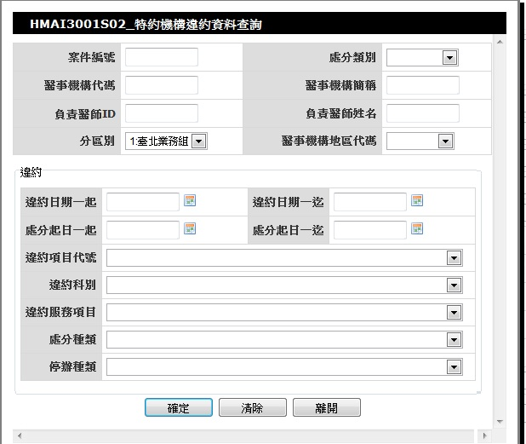

一、操作說明
由「特約機構違約資料維護作業畫面」按查詢鍵進入本畫面，若「機構違約資料維護畫面」有輸入查詢條件，則亦可將該查詢資料帶至本畫面。
1. 特約醫事機構違約查詢：
當需查詢之資料輸入完畢後按確定鍵，則將符合條件之相關資料查出，若查詢到1筆資料則直接把資料帶至『特約機構違約資料維護作業』(HMAI3000S01)畫面;若查詢到多筆資料，則將所有醫事機構代碼帶到『特約機構違約明細清單查詢』(HMAI3000S03)畫面;當查不到資料則顯示〝無符合條件資料〞訊息。
2. 離開：按離開鍵結束本作業，並回到特約機構違約資料維護作業畫面。

二、補充說明
1. 本作業只會在分區維護﹝各分區只能做轄區內之特約醫事機構﹞。

畫面名稱 | 機構違約多筆資料查詢畫面 | 畫面代號 | HMAI3000S03
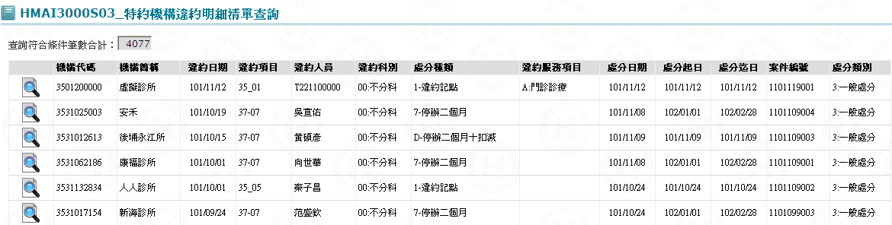

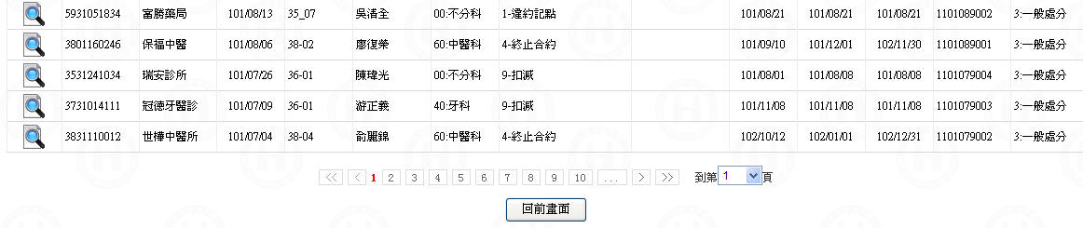

一、操作說明
由「特約機構違約查詢畫面」輸入查詢條件並按確定鍵後，則將所有符合條件之違約醫事機構帶到本畫面，且依違約日期由大至小排序。
1. 違約醫事機構查詢：可按上一頁鍵或下一頁鍵來查詢所需要之違約特約機構。
2. 違約醫事機構明細查詢與維護：當滑鼠游標指到所需要之特約機構代碼，再將滑鼠左鍵按二下，則將畫面帶至『特約機構違約作業』(HMAI3000S01)畫面。
3. 離開：按回前畫面鍵結束本作業，並回到『特約機構違約作業』(HMAI3000S01)畫面。
二、補充說明
1. 本作業只會在分區維護﹝各分區只能做轄區內之特約醫事機構﹞。

